Лабораторная работа №3

net start MySQL

cd c:\program files\mysql\mysql server 8.0\bin

mysql -u root -p

Create database polyclinic;

Use polyclinic;

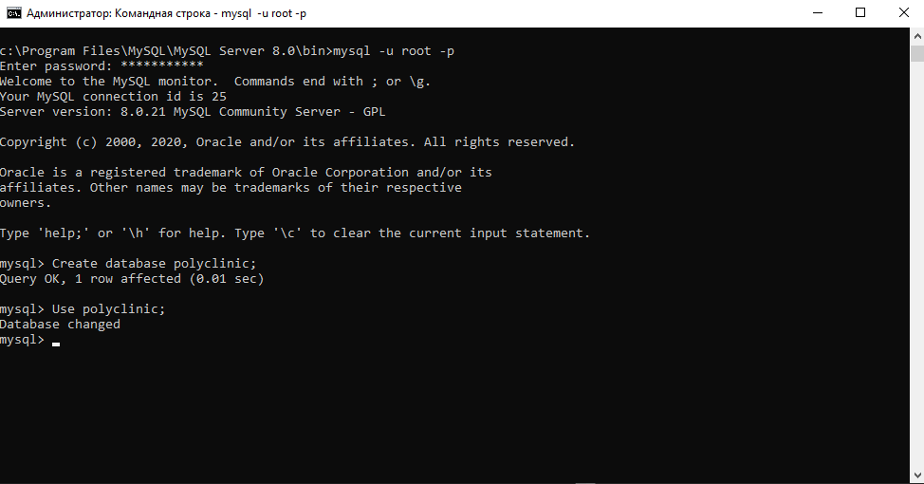

Создание таблицы «Доктор»

create table doctor (

doctor_code int auto_increment primary key,

first_name nvarchar(30) not null,

last_name nvarchar(30) not null,

medium_name nvarchar(30) null,

specialty nvarchar(45) not null,

category int not null

) engine=innodb;

Создание таблицы «Пациент»

create table pacient (

card_code int auto_increment primary key,

first_name nvarchar(30) not null,

last_name nvarchar(30) not null,

medium_name nvarchar(30) null,

born_date date not null,

gender bit not null,

address nvarchar(120) null,

discount int null

) engine=innodb;

Создание таблицы «Прием»

create table reception (

ticket_number int auto_increment primary key,

doctor_code int not null,

card_code int not null,

visit_date date not null,

goal nvarchar(50) not null,

price int not null

) engine=innodb;

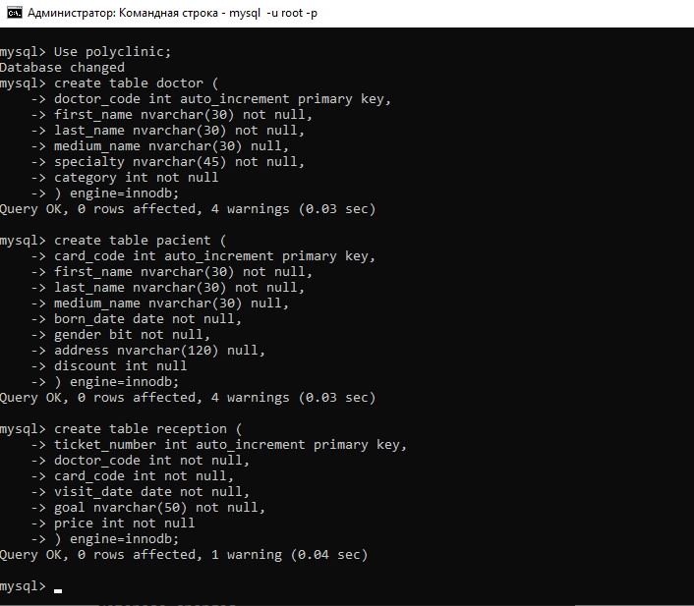

Добавление связи с таблицами

alter table reception

add index rcp_doc_tick(doctor_code);

alter table reception

add constraint rcp_doc_tick_FK

foreign key (doctor_code)

references doctor(doctor_code)

on update cascade

on delete cascade;

alter table reception

add index sch_card_tick(card_code);

alter table reception

add constraint rcp_card_tick_FK

foreign key (card_code)

references pacient (card_code)

on update cascade

on delete cascade;

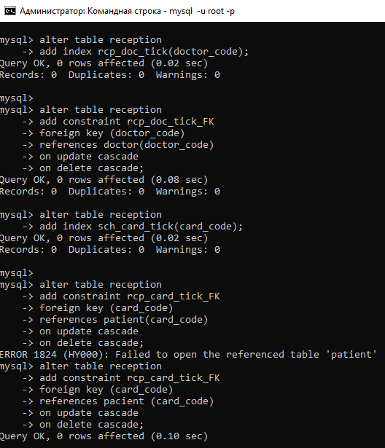

create user client@localhost identified by '12345';

create user admin@localhost identified by '12345';

create user doctor@localhost identified by '12345';

grant select, insert on polyclinic.reception to client@localhost;

grant select on polyclinic.doctor to client@localhost;

grant select, insert, delete, update on polyclinic.reception to admin@localhost;

grant select on polyclinic.doctor to admin@localhost;

grant select, insert, update on polyclinic.pacient to admin@localhost;

grant select, update on polyclinic.pacient to doctor@localhost;

grant select on polyclinic.doctor to doctor@localhost;

grant select, insert, update on polyclinic.reception to doctor@localhost;

Почему клиенту были предоставлены только просмотры сеансов? – Потому что мы не позволим всяким Пупкиным знать частные данные наших клиентов.

Почему администратор не может управлять таблицей с докторами? – Потому что администратор должен заниматься своей работой, а именно – работать с клиентами и не больше.

Почему доктору не было предоставлено удаление записи? – Предполагается, что хоть и доктор круче администратора, но в цирке не выступает...

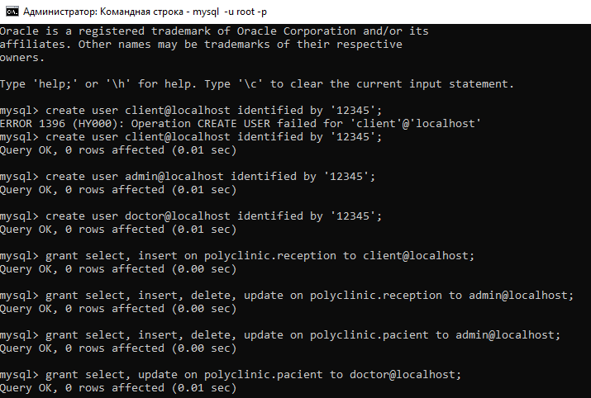

# Проверка клиента

cd c:\program files\mysql\mysql server 8.0\bin

mysql -u client -p

Use polyclinic;

select * from pacient;

select * from doctor;

select * from reception;

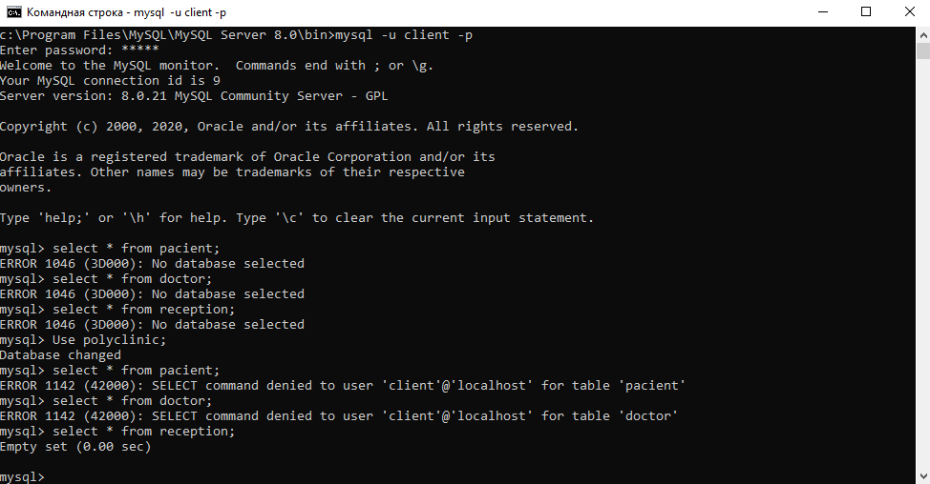

# Проверка доктора

cd c:\program files\mysql\mysql server 8.0\bin

mysql -u doctor -p

Use polyclinic;

delete from pacient where card_code = 1;

delete from reception where ticket_number = 1;

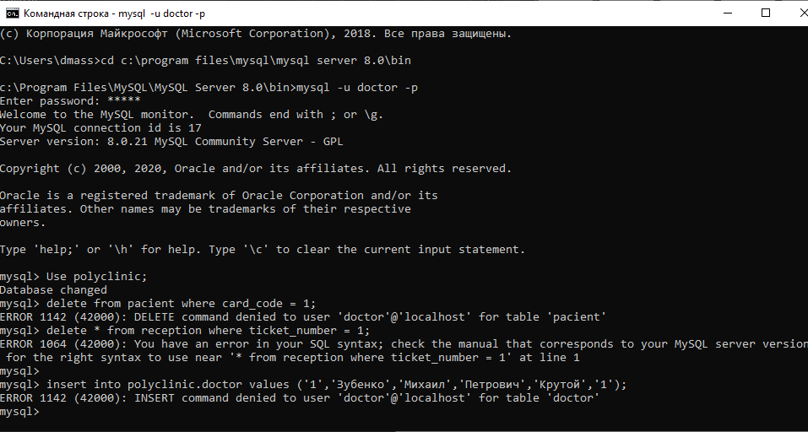

#Контрольный запрос кто не root

insert into polyclinic.doctor values ('1','Зубенко','Михаил','Петрович','Крутой','1'),

('2','Жмышенко','Валерий','Альбертович','Крутой','1'),

('3','Микеланджело','Спуди','Петрович','Крутой','1'),

('4','СамБади','ОнсеТолдМе','ВуатИзГона','Крутой','1'),

('5','Курлык','Крык','Кыркович','Крутой','1');

insert into polyclinic.pacient values

('1','Миньён','Йонович','Петрович','20.01.2001',1,null,null),

('2','Попс','Йонс','Альбертович','02.01.2001',1,null,null),

('3','Брон','Джорд','Петрович','10.01.2001',0,null,null),

('4','Виви','ГАч','ВуатИзГона','23.01.2001',0,null,null),

('5','Билли','Херрингтон','Бог','16.01.2001',1,null,null);

insert into polyclinic.reception values

('1','1','1','20.02.2020','Sticked finger','1000'),

('2','4','2','19.02.2020','Oooooh yes sir','2500'),

('3','3','3','21.02.2020','Sorry for what','100'),

('4','5','2','18.02.2020','My fellow brother','300'),

('5','3','1','19.02.2020','Oh, Im sorry','4000');